Pengertian Dan Fungsi Komponen Motherboard Komputer
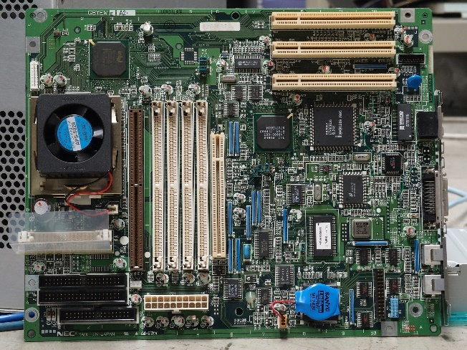
A. Pengertian Motherboard
Pembuatan dari motherboard pertama kali diciptakan oleh Apple yaitu untuk Apple II pada tahun 1977. Motherboard adalah sebuah tempat atau papan sirkuit yang memiliki fungsi untuk menjadi tempat dari komponen-komponen komputer. Komponen komputer seperti RAM, Harddisk, Processor, Fan, Bios, dan lain sebagainya. Bentuk dari motherboard berupa pcb yang memiliki chip bios yang menggerakan program, berisi jalur-jalur serta konektor yang berfungsi untuk menghubungkan akses antar perangkat.
Motherboard ini merupakan komponen utama dari sebuah sistem komputer karena secara langsung maupun tidak langsung semua komponen komputer pasti terhubung ke dalam motherboard. Secara fungsi motherboard ini merupakan pusat dari penghubung perangkat dengan perangkat lainnya. Selain itu juga memiliki sebuah fungsi lain yaitu dapat menterjemahkan kode-kode menjadi sebuah aktivitas kinerja pada sebuah komputer. Beberapa komponen sirkuit yang dapat terhubung ke dalam sistem board dari motherboard seperti berikut :
- CPU
- Circuit Pengontrol
- Bus
- RAM
- CMOS
- ROM
- Chip Bios
- Slot Ekpansi
- Port Eksternal

B. Komponen-komponen dalam Motherboard
1. Socket CPU
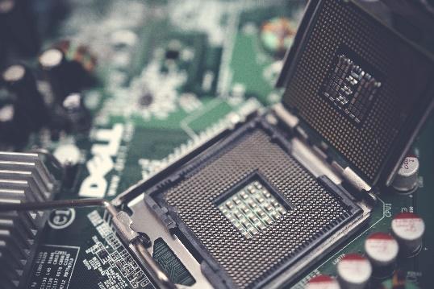
Socket CPU atau bisa disebut Socket Processor adalah konektor yang berbentuk tunggal penghubung anatara processor dan motherboard. Fungsinya yaitu untuk menjadi tempat dan penghubung anatara CPU atau processor pada motherboard agar saat pemasangan atau pelepasan tidak terjadi kesalahan dan kerusakan.
Jenis dari socket processor yang popoler adalah socket LIF dan Socket ZIF. LIF (Low Insertion Force) adalah socket lama yang khusus untuk memasukkan dan mengeluarkan paket rendah fungsinya untuk memfasilitasi pemrograman dan pengujian alat. Sedangkan ZIF (Zero Insertion Force) adalah jenis soket IC yang butuh sedikit gaya untuk penyisipan.
2. North Bridge atau Memory Controller Hub (MCH)
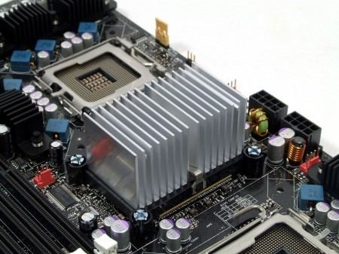
North Bridge merupakan bagian dari motherboard yang menghubungkan antara processor (CPU) ke dalam sistem memori dan Grpahics Controller dengan bus yang berkecepatan tinggi dan menghubung ke southbride. Northbridge mempunyai fungsi yaitu menentukan type, kecepatan dan jumlah RAM dan CPU yang dapat terpasang pada motherboard.

3. South Bridge
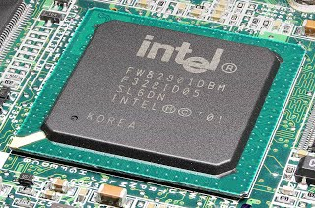
South Bridge adalah bagian dari motherboard sebagai kontrol terhadap BUS IDE, USB, I/O Ports, Jembatan bagi PCI dan Isa, Kontrol terhadap Mouse dan Keyboard dan sejumlah perangkat lainnya. Fungsi dari south bridge yaitu mengatur kinerja dari peripheral-peripheral yang ada dalam komputer seperti IDE Controller, Mouse & Keyboard, USB, LAN, ROM Bios, I/O dan lainnya.
4. Slot RAM
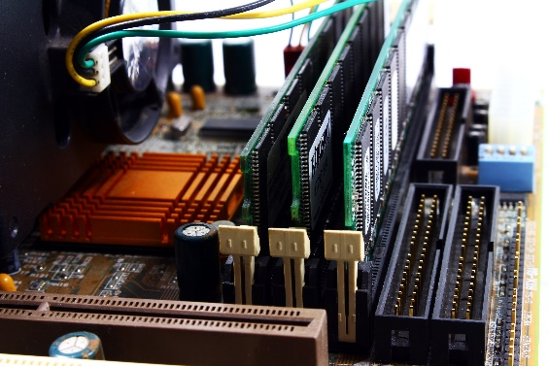
Slot RAM adalah slot yang tersedia dalam Motherboard yang berguna untuk memasang kartu memori (RAM). RAM sendiri memiliki beberapa jenis yaitu SDRAM, DDR1, DDR2, DDR3, DDR 4. Sehingga pemasangan RAM juga harus sesuai dengan jenis slot yang tersedia.
5. Slot AGP ( Accelerated Graphics Port)
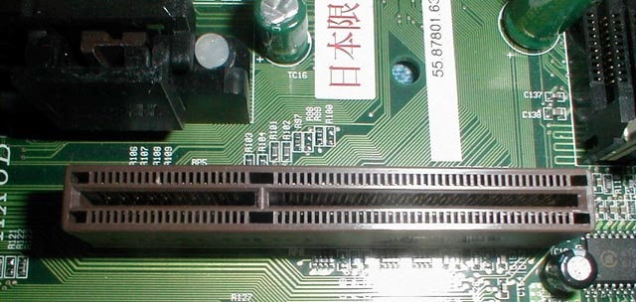
Merupakan slot yang tersedia dalam motherboard sebagai bus yang mendukung kartu grafis dengan kinerja yang tinggi. Selain itu juga untuk menggantikan bus ISA dan bus PCI. Fungsi dari Slot AGP adalah untuk menjadi tempat untuk memasukkan AGP card untuk menampilkan grafis pada layar komputer.
6. Slot PCI ( Peripheral Component Interconnect)
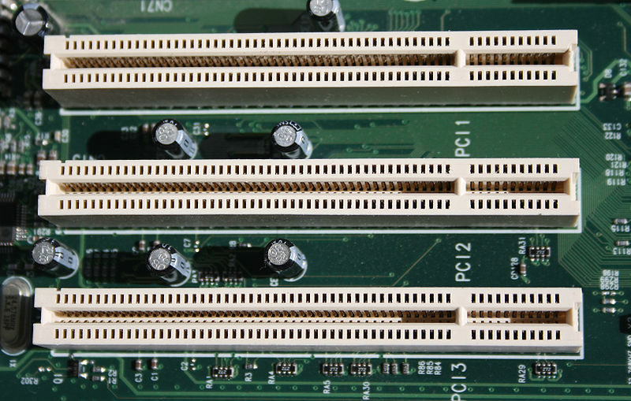
Adalah slot yang berguna untuk melakukan ekspansi berbagai pemasangan kartu plugin seperti modem, kartu jaringan , sound, TV tunner dan lainnya.
7. CMOS ( Complementary Metal Oxide Semiconductor)
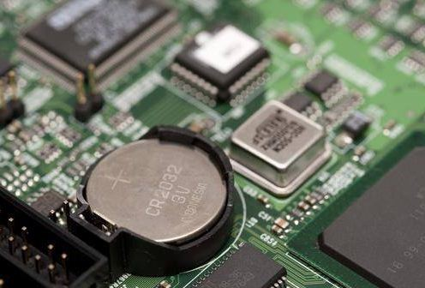
CMOS adalah baterai yang berfungsi untuk memberikan sebuah daya pada memori untuk mengatur sebuah konfigurasi setiap kali menyalakan komputer.
8. Primary and Secondary IDE Interfaces
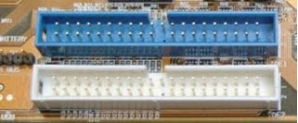
Konektor IDE atau konektor PATA merupakan Integrated Devices Electronics yang mempunyai fungsi untuk mendukung perangkat IDE. Perangkat IDE seperti HDD, CD, DVD Drive.

9. Konektor SATA ( Serial Advanced Technology Attachment)
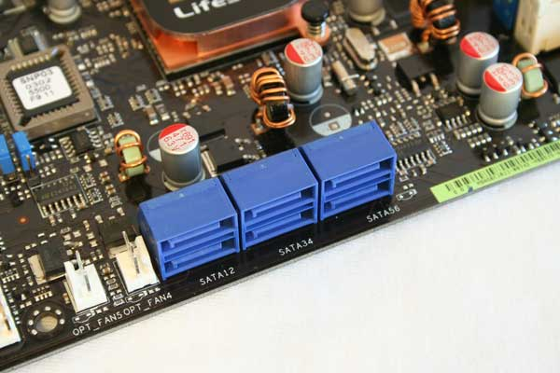
Menghubungkan perangkat serial ATA, yaitu untuk menghubungkan adaptor bus dengan perangkan penyimpanan seperti Drive Optik , HDD dan SSD.
10. BIOS ( Basic Input Output System )
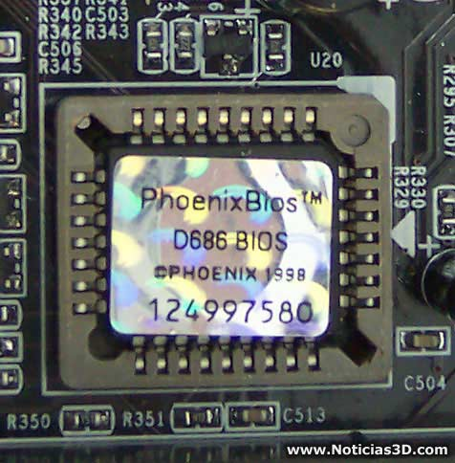
Chip dari komponen motherboard yang penting berfungsi untuk melakukan POST ( Power On Self Test). POST adalah rangakian program berfungsi untuk melakukan pengecekan dan pengecekan pada hardware tingkat rendah / low level. Hardware tersebut antara lain seperti : Processor, RAM, Flopy Drive, Bus System, Video Adapter, keyboard dan lain sebagainya.

